|  |  |
| --- | --- |
|  | **Министерство науки и высшего образования Российской Федерации Мытищинский филиал**  **Федерального государственного бюджетного образовательного учреждение**  **высшего образования**  **«Московский государственный технический университет**  **имени Н.Э. Баумана**  **(национальный исследовательский университет)»**  **(МФ МГТУ им. Н.Э. Баумана)** |

ФАКУЛЬТЕТ ______космический__________________________________________________

КАФЕДРА ________К-3___________________________________________________________

**отчет**

***К ЛАБОРАТОРНОЙ РАБОТЕ***

***№*** *2*3333

***_______________________________________________***

# *_______________* по ДИСЦИПЛИНЕ

**«компьютерная графика»**

***_______________________***

***_______________________________________________***

***_______________________________________________***

***_______________________________________________***

***_______________________________________________***

Студент _К3-51Б **_________________**  Бортников М.Д.

(Группа) (Подпись, дата) (И.О.Фамилия)

Преподаватель **_________________ _**В.В. Афанасьева**____**

(Подпись, дата) (И.О.Фамилия)

*2024 г*

***Условие задания на лабораторную работу***

**Часть 1**

Выполнить шаги, описанные в файле «Визуализация 2D примитивов в OpenGL».

*В результате вы должны получить отрисовку буква «А» с помощью замкнутых линий.*

**Часть 2**

***Визуализация 2D примитивов в OpenGL. Рисование первых букв «ФИО».***

Реализовать отрисовку первых букв своих ФИО, с учетом того, что каждая буква должна рисоваться в ***«условном» прямоугольнике***, для которого заданы:

* **W** – ширина,
* **H** – высота,
* **X0, Y0**- точка привязки левого нижнего угла.

Также должно быть задано расстояние **d** – между буквами.

*Для таких букв, как: «М», «Ж», «Щ», «Ш» и др. рекомендуется ширину брать из расчета* ***1.5*W****.*

**Часть 3**

***Визуализация 2D примитивов в OpenGL. Рисование «вывески с изображением (животного, насекомого,*** ***рыбок и т.д.)»***

Реализовать отрисовку «вывески», с учетом того, что каждая «вывеска» должна рисоваться в ***«условном» прямоугольнике***, для которого заданы:

* **W** – ширина,
* **H** – высота,
* ***X0, Y0****- точка привязки левого нижнего угла.*

***Код***

using System;

using System.Collections.Generic;

using System.ComponentModel;

using System.Data;

using System.Drawing;

using System.Linq;

using System.Text;

using System.Threading.Tasks;

using System.Windows.Forms;

using Tao.OpenGl;

using Tao.FreeGlut;

using Tao.Platform.Windows;

namespace comp_grahic_lab_1

{

public partial class Form1 : Form

{

public Form1()

{

InitializeComponent();

AnT.InitializeContexts();

}

private void Form1_Load(object sender, EventArgs e)

{

Glut.glutInit();

Glut.glutInitDisplayMode(Glut.GLUT_RGB | Glut.GLUT_SINGLE);

Gl.glClearColor(255, 255, 255, 1);

Gl.glViewport(0, 0, AnT.Width, AnT.Height);

Gl.glMatrixMode(Gl.GL_PROJECTION);

Gl.glLoadIdentity();

if ((float)AnT.Width <= (float)AnT.Height)

{

Glu.gluOrtho2D(0.0, 30.0 * (float)AnT.Height / (float)AnT.Width, 0.0, 30.0);

}

else

{

Glu.gluOrtho2D(0.0, 30.0 * (float)AnT.Width / (float)AnT.Height, 0.0, 30.0);

}

Gl.glMatrixMode((Gl.GL_MODELVIEW));

Gl.glLoadIdentity();

}

private void button2_Click(object sender, EventArgs e)

{

Application.Exit();

}

private void button1_Click(object sender, EventArgs e)

{

Gl.glClear(Gl.GL_COLOR_BUFFER_BIT);

Gl.glLoadIdentity();

Gl.glColor3f(255, 134, 0);

Gl.glBegin(Gl.GL_LINE_LOOP);

Gl.glVertex2d(8, 7);

Gl.glVertex2d(15, 27);

Gl.glVertex2d(17, 27);

Gl.glVertex2d(23, 7);

Gl.glVertex2d(21, 7);

Gl.glVertex2d(19, 14);

Gl.glVertex2d(12.5, 14);

Gl.glVertex2d(10, 7);

Gl.glEnd();

Gl.glBegin(Gl.GL_LINE_LOOP);

Gl.glVertex2d(18.5, 16);

Gl.glVertex2d(16, 25);

Gl.glVertex2d(13.2, 16);

Gl.glEnd();

Gl.glFlush();

AnT.Invalidate();

}

private void button3_Click(object sender, EventArgs e)

{

Gl.glClear(Gl.GL_COLOR_BUFFER_BIT);

Gl.glLoadIdentity();

Gl.glColor3f(0.0f, 255.0f, 0.0f);

double W = 10.0, H = 15.0;

double X0 = 1.0, Y0 = 1.0;

double d = 5.0;

DrawLetterB(X0, Y0, W, H);

DrawLetterM(X0 + W + d, Y0, W, H);

DrawLetterD(X0 + (W * 2) + (2 * d), Y0, W, H);

Gl.glFlush();

AnT.Invalidate();

}

void DrawLetterB(double X0, double Y0, double W, double H)

{

Gl.glBegin(Gl.GL_LINE_LOOP);

Gl.glVertex2d(X0, Y0);

Gl.glVertex2d(X0, Y0 + H);

Gl.glVertex2d(X0 + W, Y0 + H);

Gl.glVertex2d(X0 + W, Y0 + H * 3 / 4);

Gl.glVertex2d(X0 + W / 2, Y0 + H * 3 / 4);

Gl.glVertex2d(X0 + W / 2, Y0 + H / 2.5);

Gl.glVertex2d(X0 + W, Y0 + H / 2.5);

Gl.glVertex2d(X0 + W, Y0);

Gl.glEnd();

Gl.glBegin(Gl.GL_LINE_LOOP);

Gl.glVertex2d(X0 + W / 2, (Y0 + H / 2.5) * 3 / 4);

Gl.glVertex2d((X0 + W) - 1, (Y0 + H / 2.5) * 3 / 4);

Gl.glVertex2d((X0 + W) - 1, Y0 + 2);

Gl.glVertex2d(X0 + W / 2, Y0 + 2);

Gl.glEnd();

}

void DrawLetterM(double X0, double Y0, double W, double H)

{

Gl.glBegin(Gl.GL_LINE_LOOP);

Gl.glVertex2d(X0, Y0);

Gl.glVertex2d(X0, Y0 + H);

Gl.glVertex2d(X0 + W / 2, Y0 + H / 2);

Gl.glVertex2d(X0 + W, Y0 + H);

Gl.glVertex2d(X0 + W, Y0);

Gl.glVertex2d(X0 + W * 6 / 7, Y0);

Gl.glVertex2d(X0 + W * 6 / 7, Y0 + H / 2);

Gl.glVertex2d(X0 + W / 2, Y0 + H / 4);

Gl.glVertex2d(X0 + W * 1 / 7, Y0 + H / 2);

Gl.glVertex2d(X0 + W * 1 / 7, Y0);

Gl.glEnd();

}

void DrawLetterD(double X0, double Y0, double W, double H)

{

Gl.glBegin(Gl.GL_LINE_LOOP);

Gl.glVertex2d(X0, Y0);

Gl.glVertex2d(X0, Y0 + H / 5);

Gl.glVertex2d(X0 + W / 4, Y0 + H / 5);

Gl.glVertex2d(X0 + W / 4, Y0 + H);

Gl.glVertex2d(X0 + W * 3 / 4, Y0 + H);

Gl.glVertex2d(X0 + W * 3 / 4, Y0 + H / 5);

Gl.glVertex2d(X0 + W, Y0 + H / 5);

Gl.glVertex2d(X0 + W, Y0);

Gl.glVertex2d(X0 + W * 8 / 10, Y0);

Gl.glVertex2d(X0 + W * 8 / 10, Y0 + H * 0.1);

Gl.glVertex2d(X0 + W * 2 / 10, Y0 + H * 0.1);

Gl.glVertex2d(X0 + W * 2 / 10, Y0);

Gl.glEnd();

Gl.glBegin(Gl.GL_LINE_LOOP);

Gl.glVertex2d(X0 + W / 3, Y0 + H / 5);

Gl.glVertex2d(X0 + W / 3, Y0 + H * 19 / 20);

Gl.glVertex2d(X0 + W * 2 / 3, Y0 + H * 19 / 20);

Gl.glVertex2d(X0 + W * 2 / 3, Y0 + H / 5);

Gl.glEnd();

}

private void button4_Click(object sender, EventArgs e)

{

double W = 30.0, H = 25.0;

double X0 = 30.0, Y0 = 5.0;

Gl.glClear(Gl.GL_COLOR_BUFFER_BIT);

Gl.glLoadIdentity();

Gl.glColor3f(1.0f, 0.0f, 0.0f);

DrawBoat(X0, Y0, W, H);

Gl.glFlush();

AnT.Invalidate();

}

void DrawBoat(double X0, double Y0, double W, double H)

{

Gl.glBegin(Gl.GL_LINE_STRIP);

Gl.glVertex2d(X0, Y0);

Gl.glVertex2d(X0 + W * 0.15, Y0);

Gl.glVertex2d(X0 + W * 0.25, Y0 + H * 0.1);

Gl.glVertex2d(X0 + W * 0.15, Y0 + H * 0.1);

Gl.glEnd();

Gl.glBegin(Gl.GL_LINES);

Gl.glVertex2d(X0 * 0.97, Y0);

Gl.glVertex2d(X0 - W * 0.25, Y0);

Gl.glEnd();

Gl.glBegin(Gl.GL_LINE_STRIP);

Gl.glVertex2d(X0 - W * 0.3, Y0);

Gl.glVertex2d(X0 - W * 0.45, Y0);

Gl.glVertex2d(X0 - W * 0.55, Y0 + H * 0.1);

Gl.glVertex2d(X0 - W * 0.45, Y0 + H * 0.1);

Gl.glEnd();

Gl.glBegin(Gl.GL_LINES);

Gl.glVertex2d(X0 - W * 0.4, Y0 + H * 0.1);

Gl.glVertex2d(X0 - W * 0.18, Y0 + H * 0.1);

Gl.glEnd();

Gl.glBegin(Gl.GL_LINES);

Gl.glVertex2d(X0 + W * 0.1, Y0 + H * 0.1);

Gl.glVertex2d(X0 - W * 0.13, Y0 + H * 0.1);

Gl.glEnd();

Gl.glBegin(Gl.GL_LINES);

Gl.glVertex2d(X0 - W * 0.155, Y0 + H * 0.1);

Gl.glVertex2d(X0 - W * 0.155, Y0 + H * 0.25);

Gl.glEnd();

Gl.glBegin(Gl.GL_LINES);

Gl.glVertex2d(X0 - W * 0.155, Y0 + H * 0.3);

Gl.glVertex2d(X0 - W * 0.155, Y0 + H * 0.45);

Gl.glEnd();

Gl.glBegin(Gl.GL_LINE_STRIP);

Gl.glVertex2d(X0 - W * 0.155, Y0 + H * 0.45);

Gl.glVertex2d(X0 - W * 0.05, Y0 + H * 0.35);

Gl.glVertex2d(X0 - W * 0.05, Y0 + H * 0.2);

Gl.glVertex2d(X0 - W * 0.155, Y0 + H * 0.1);

Gl.glEnd();

}

}

}

**Примеры**

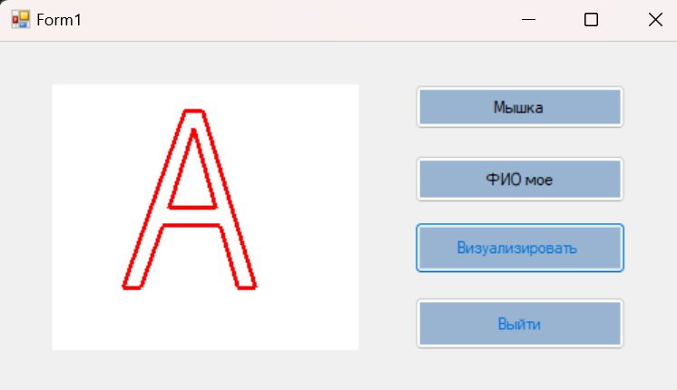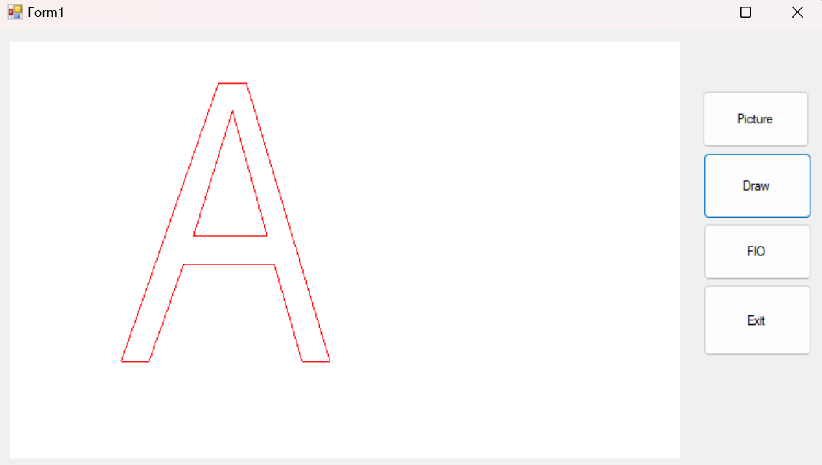

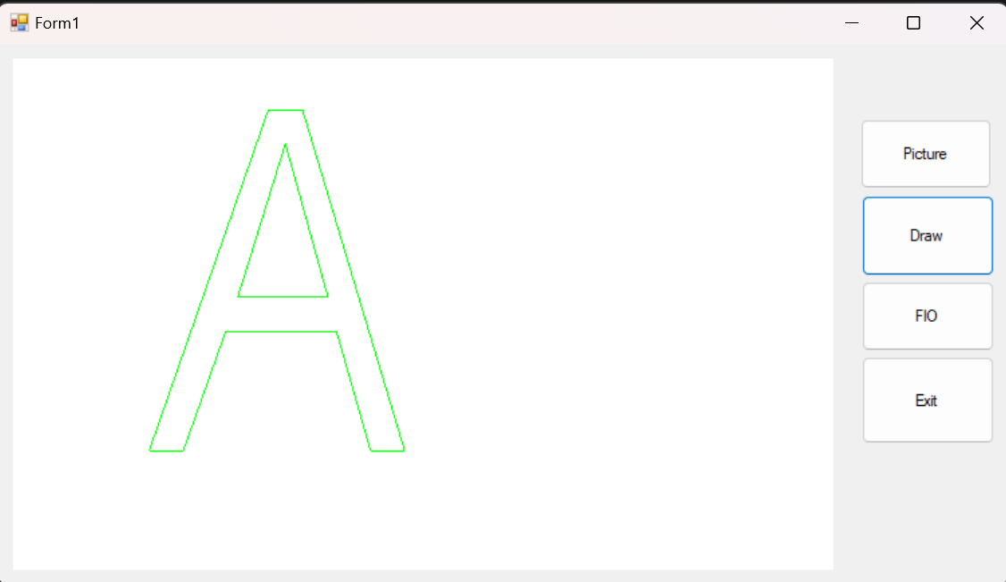

**Часть 2**

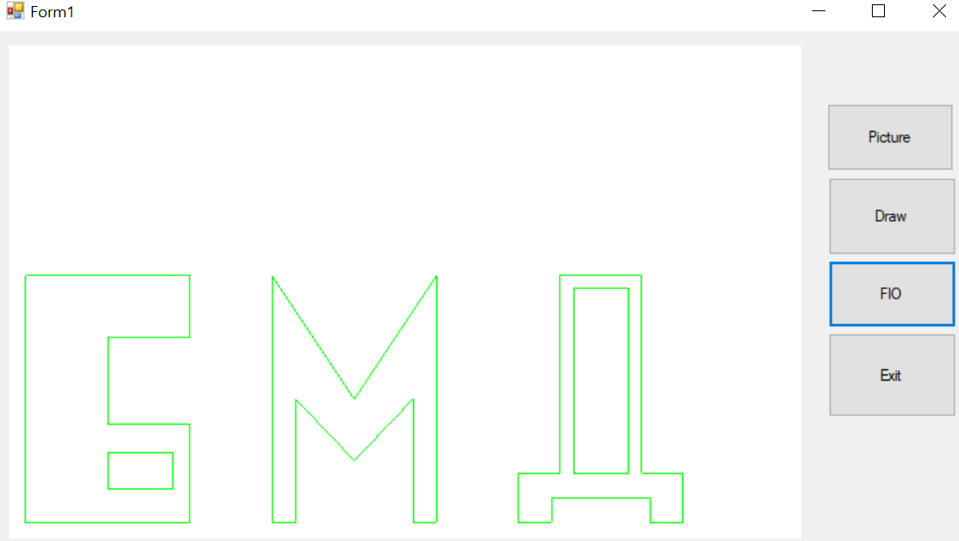

**Часть 3**

